МОУ Дуниловская ООШ

Методическая разработка занятия по теме:
«Как возникли деньги»

Разработчик:
Максимова Ирина Николаевна

Ярославль 2022 г.
Технологическая карта занятия

Модель внедрения | Разработка занятия внеурочной деятельности
Тема занятия | Как возникли деньги
Целевая группа | 5 класс
Цель занятия | Формирование представлений о деньгах, как средстве приобретения товаров
Планируемые результаты | Формирование понятий:  Обмен, бартер, товары, услуги, деньги, товарные деньги Формирование предметных умений:  - Умение правильно использовать термины: обмен, бартер, товары;  - Умение объяснять причины возникновения обмена;  - различать виды денег;  Формирование установок:  Деньги не цель, а средство обмена.  Почему нужно формировать:  Сегодня люди не представляют существование без денег, с помощью денег мы можем купить, что угодно. Финансово грамотному человеку необходимо ориентироваться в таких терминах, как товарообмен (бартер), деньги, понимать, какую роль играют деньги в жизни человека и общества.  Введение / отработка компетенций:  Умение определять функцию денег как средства обмена/приобретения товара
Базовая технология | Игровая
Средства обучения | А) Технические:  Компьютер, проектор.  Б) Дидактический материал:  Презентация  Карточки с изображениями для игры.  Карточка с вопросами викторины
Этапы занятия | 1. Организационный этап.  2. Мотивационно-целевой этап.  3. Изучение нового материала.  4. Практическая часть.  5. Закрепление изученного материала.  6. Подведение итогов урока.  7. Рефлексия

Сценарий занятия

№ | № слайда презентации,  используемые СО | Деятельность учителя | Деятельность обучающихся | Образовательный эффект
ШАГ 1. Организационный момент (3 минуты)
1 | Приветствие  Слайд 1 | Приветствие учеников, создание позитивного эмоционального настроя обучающихся на урок. Предлагает учащимся разделиться на две группы по цвету жетона.  1 группа: «Копейки»  2 группа: «Рублики» | Приветствие учителя, ,настраиваются на продуктивную работу. Распределение по группам. | Формирование регулятивных УУД: рациональная организация рабочего места, полная готовность к уроку и настрой на плодотворную работу
ШАГ 2. Мотивационно-целевой (10 минут)
2 | Выполнение практического задания с постановкой целеполагания по теме.  Слайд 2-3 | Организует решение венгерского кроссворда. С помощью вопросов подводит к определению темы и целей урока. | Решают кроссворд. В ходе беседы определяют тему и цели занятия | Формирование регулятивных УУД: обучающиеся определяют и формулируют тему, цель занятия с помощью преподавателя, планируют свои действия по изучению нового материала  Формирование личностных УУД: Мотивация к достижению целей урока, нацеленного на получение новых знаний.
ШАГ 3. Изучение нового материала (15 минут)
3 | Просмотр видеоматериала «История денег: от куниц до бумажных».  Слайд 4-13 | После просмотра видеоролика проводит беседу по теме урока. | После просмотра видеоролика отвечают на вопросы преподавателя. | Формирование  регулятивных УУД:  планируют свои  действия в соответствии  с поставленной задачей,  работа с  видеоматериалом,  отработка новых знаний.  Формирование познавательных УУД: поиск и выделение необходимой информации
ШАГ 4. Практическая часть (15 минут)
4 | Физкультминутка  Слайд 14 | Организует проведение физкультминутки | Выполняют движения | Формирование регулятивных УУД: снятие утомления, обеспечение активного отдыха, повышение работоспособности
5 | Игра «Бартерный обмен»  Слайд 15-16 | Организует проведение игры «Бартерный обмен (в командах). С помощью вопросов подводит к выводу о причинах появления денег. | Дети ищут нужный предмет и пытаются обменяться. Когда все обмены состоялись, проходит обсуждение. | Формирование познавательных УУД: выбор наиболее эффективного способа решения задачи в конкретных условиях. установление причинно-следственных связей.  Формирование коммуникативных УУД: учебное сотрудничество с другими обучающимися, поиск оптимальных способов взаимодействия.
ШАГ 5. Закрепление изученного материала ( ? минут)
6 | Работа в группах  Слайд 17-19 | Организует работу в группах:  1 – решение задачи «Сколько стоит ожерелье?»  2 – викторина по теме урока | Выполняют задания в группах, делятся результатами своей работы | Формирование  познавательных УУД:  формировать  гипотезы и цели  практического задания,  его осмысление и  анализ.  Решение задачи.  Составление  алгоритма решения  задачи.  умения (целеполагание,  формулировка гипотезы,  строить рассуждения,  анализировать,  сравнивать, делать  выводы). Отработка на  практике полученных  знаний.  Формирование  коммуникативных УУД:  развивать грамотную  речь, аргументировать  свою точку зрения в  ходе дискуссии.  Формирование  регулятивных УУД:  планируют свои  действия в соответствии  с поставленной задачей,  умение распределять  время на выполнение  различных видов  деятельности, развитие  самостоятельности и  ответственности; умение  самостоятельно  применять свои знания,  критически осмысливая  полученную  информацию.
ШАГ 6. Подведение итогов занятия
7 | Подведение итогов занятия  Слайд 20-21 | Организует работу с текстом «Для чего люди придумали деньги», в котором пропущены слова | Вставляют пропущенные в предложении слова, так чтобы получился рассказ о появлении денег. Делают вывод о том, что деньги являются средством для приобретения товаров. | Формирование регулятивных УУД:  оценивают работу  класса в рамках  целостного  представления о теме и  ее критический анализ.  Формирование познавательных УУД: делать выводы в результате совместной работы класса и учителя;  Формирование коммуникативных УУД: умение выразить свои мысли.
ШАГ 7. Рефлексия
8 | Прием  «Корзинка идей»  Слайд 22-24 | Предлагает учащимся анонимно написать на листочках свое мнение о занятии, затем выборочно зачитывает мнения, приглашая ребят принять участие о обсуждении. | Обучающиеся записывают на листочках своё мнение о занятии, все листы кладут в корзину. Участвуют в обсуждении ответов. | Формирование  регулятивных УУД:  Формирование умений самоанализа выполненных заданий, осознания своего состояния и настроения, а также повышение финансовой грамотности.  Формирование личностных УДД:  осуществляют  личностную рефлексию  (способность к  самооценке и  самоанализу).

Приложения
Презентация Power Point (24 слайда, приложение № 1)
Презентация, созданная в Power Point является сопровождением к основным этапам урока, содействует большей наглядности, более чёткому усвоению нового материала. Для каждой части подготовленного внеурочного занятия подобраны изображения, соответствующие теме каждого шага проводимой работы.
Скрипт презентации
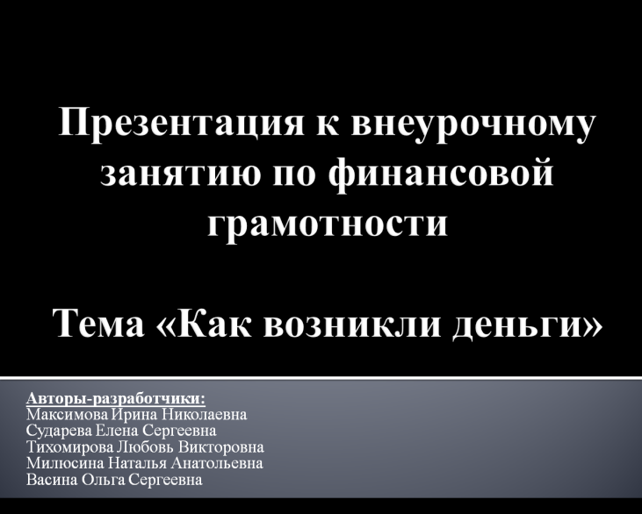

Слайд № 1

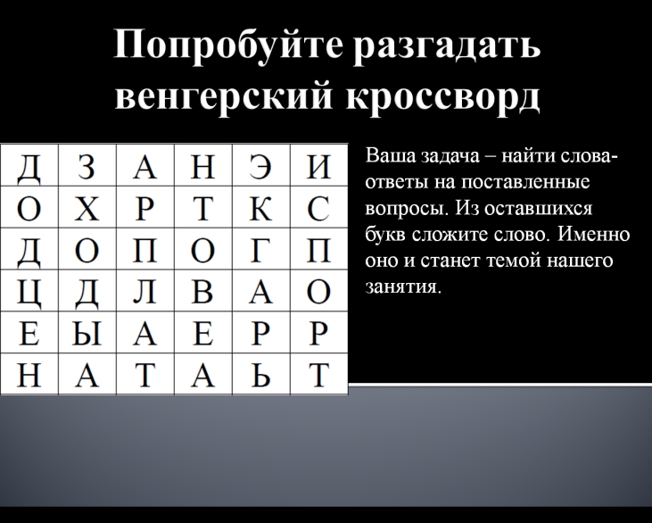

Слайд № 2

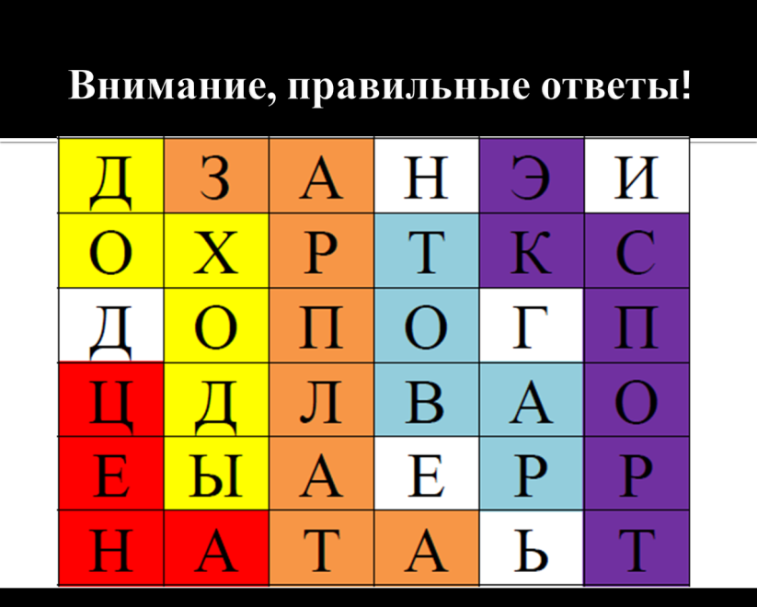

Слайд № 3

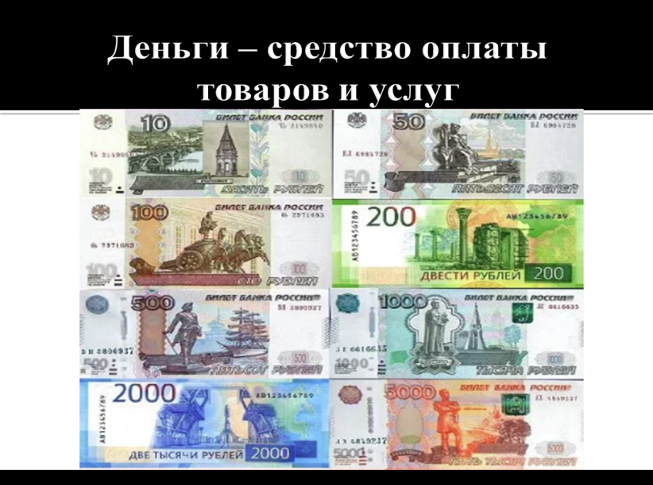

Слайд № 4

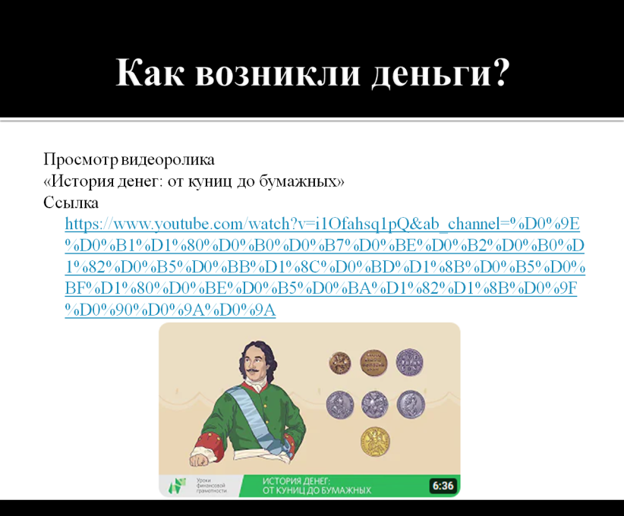

Слайд № 5

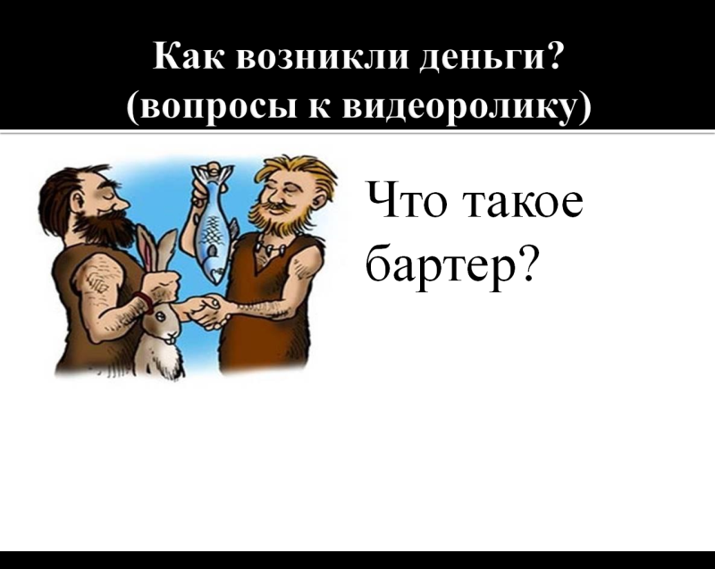

Слайд № 6

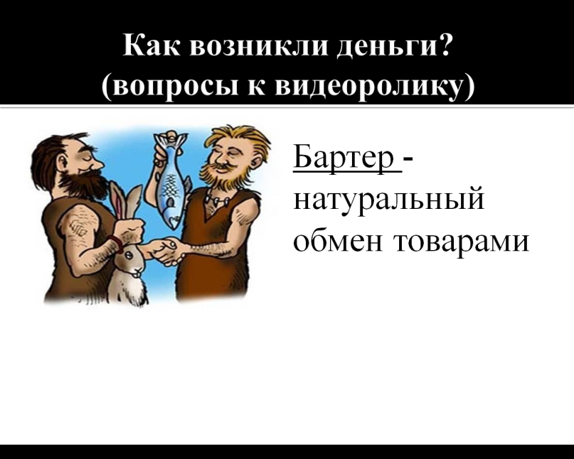

Слайд № 7

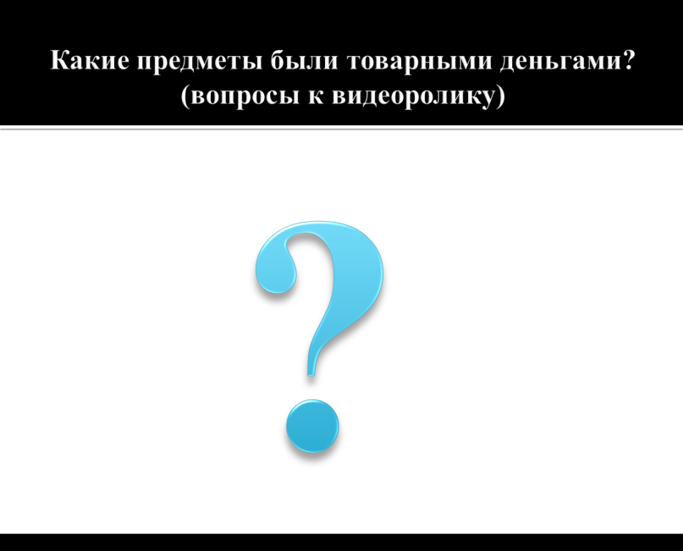

Слайд № 8

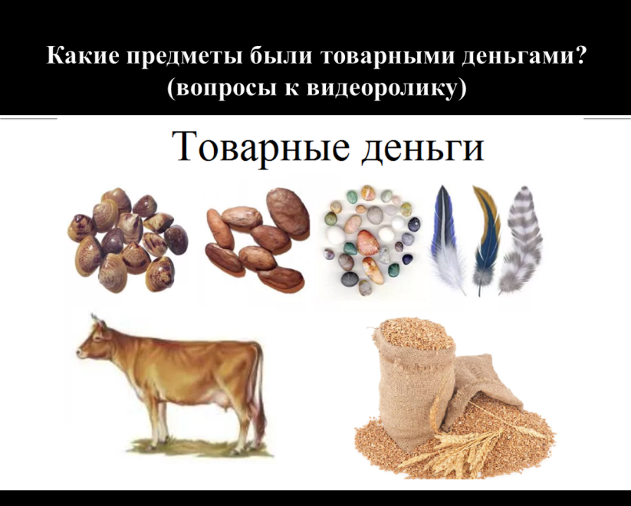

Слайд № 9

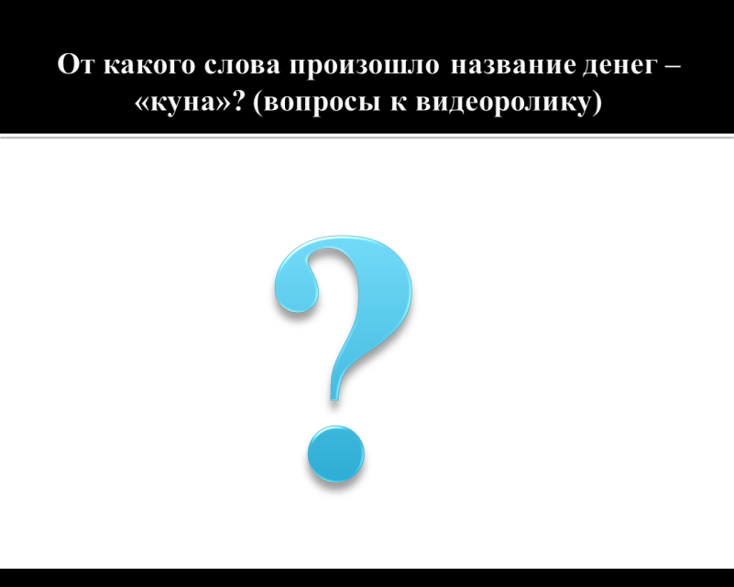

Слайд № 10

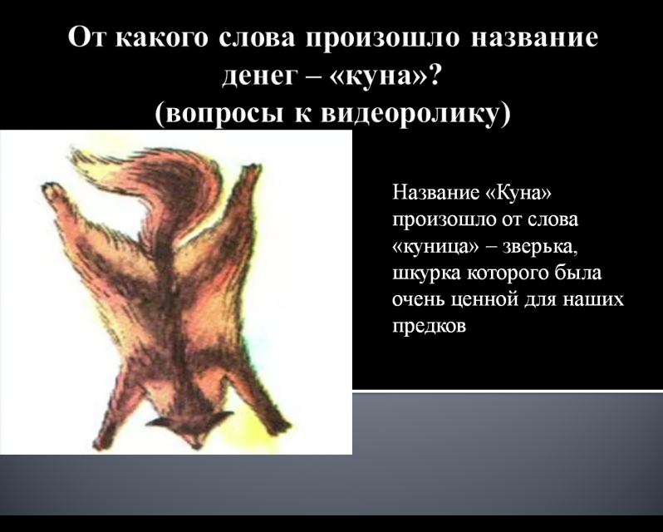

Слайд № 11

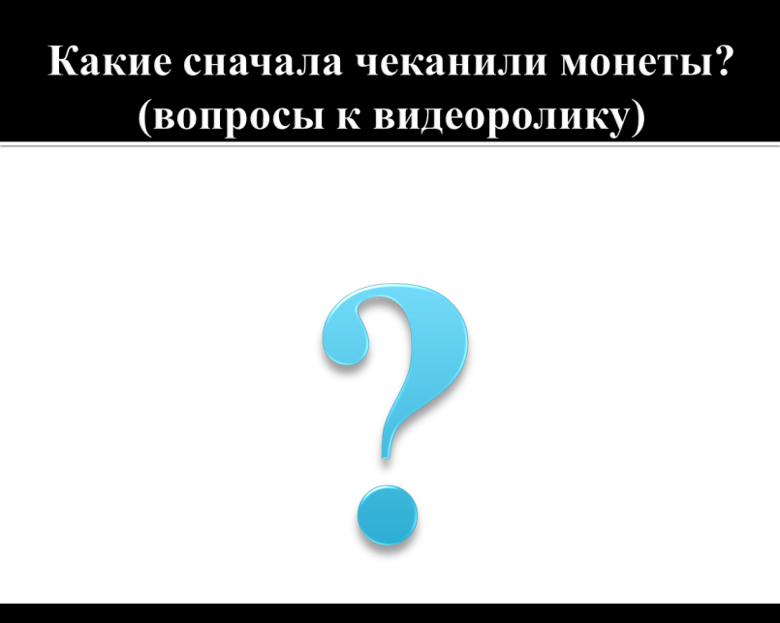

Слайд № 12

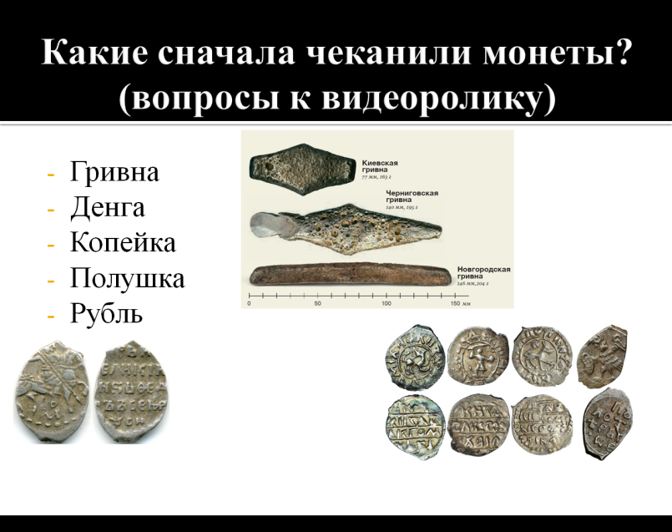

Слайд № 13

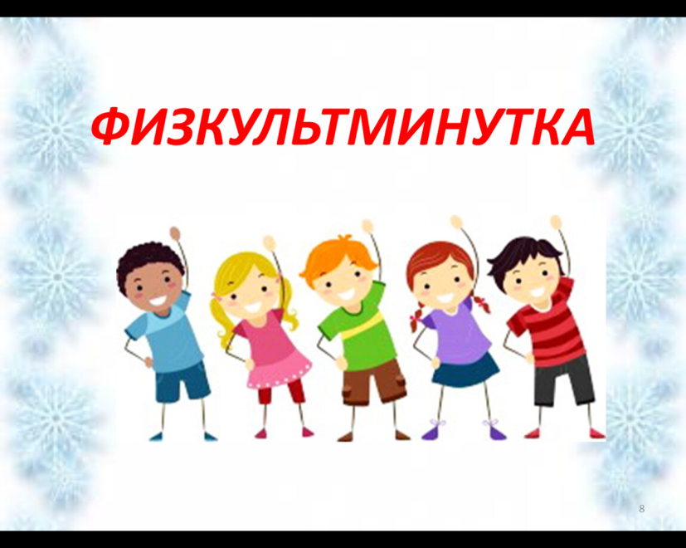

Слайд № 14

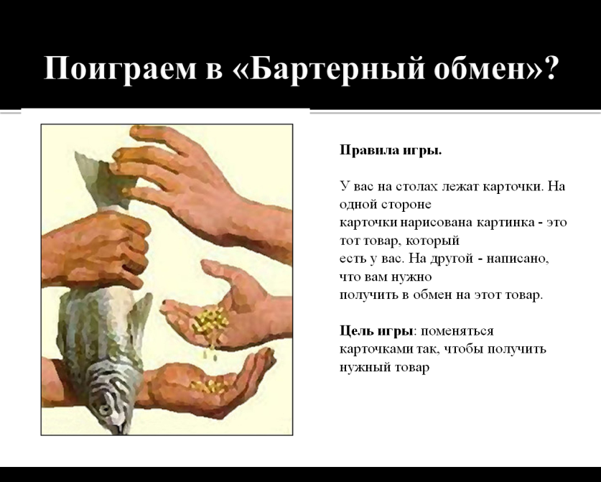

Слайд № 15

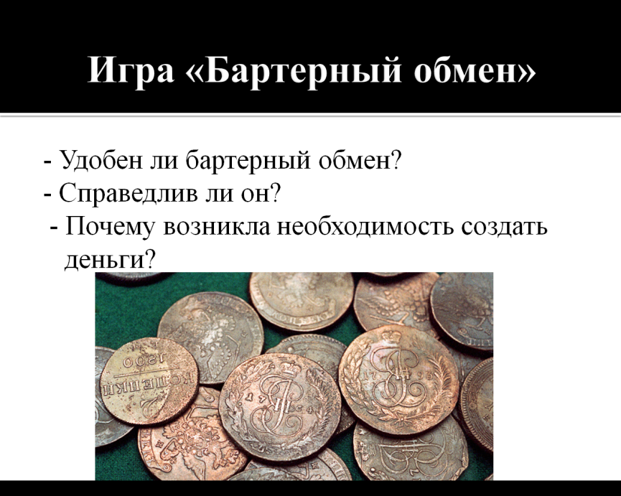

Слайд № 16

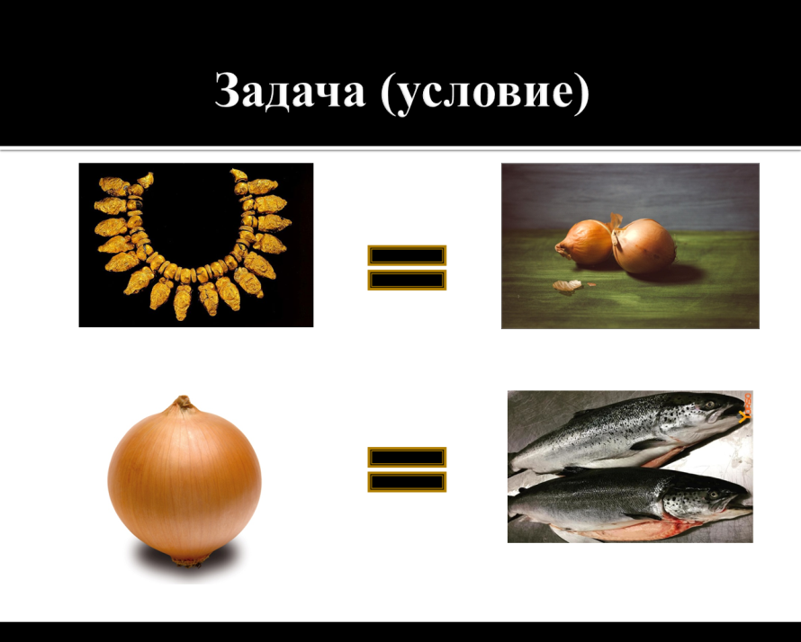

Слайд № 17

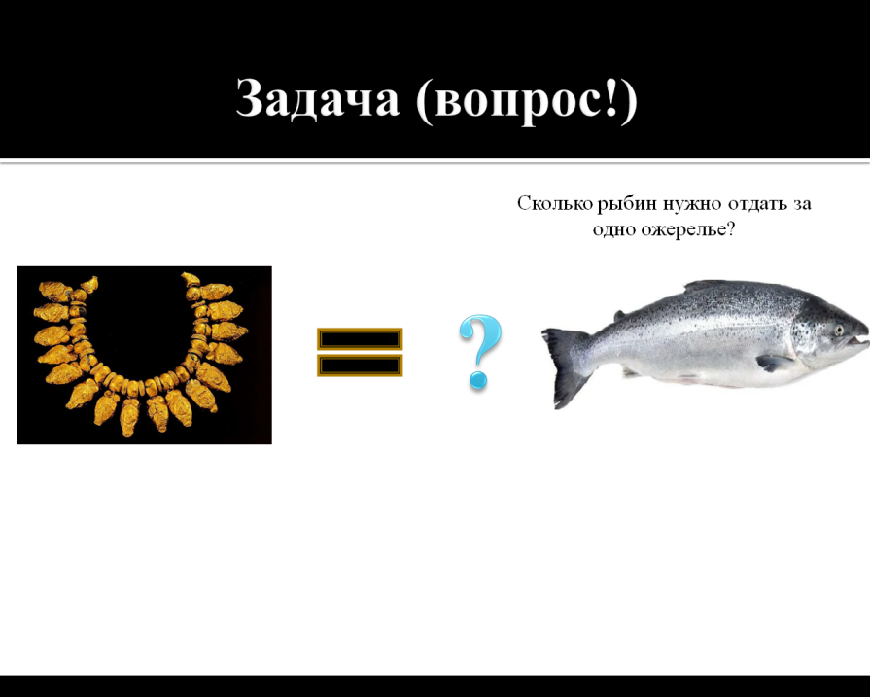

Слайд № 18

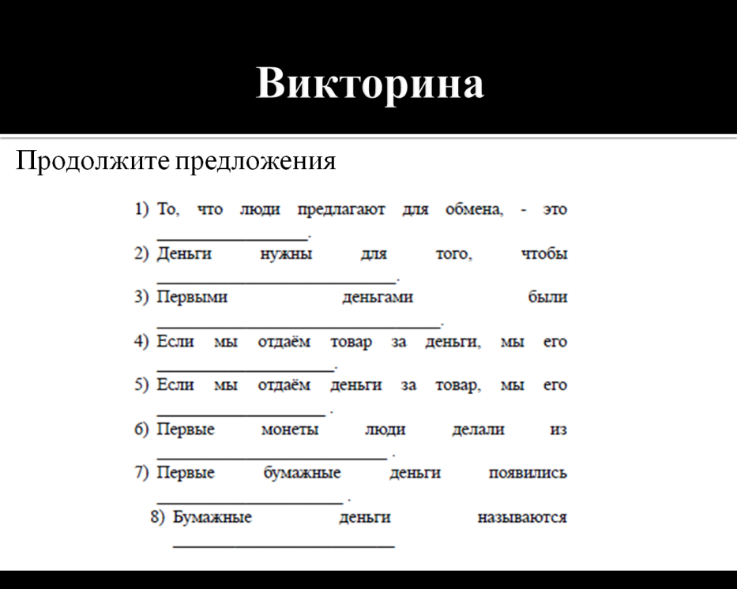

Слайд № 19

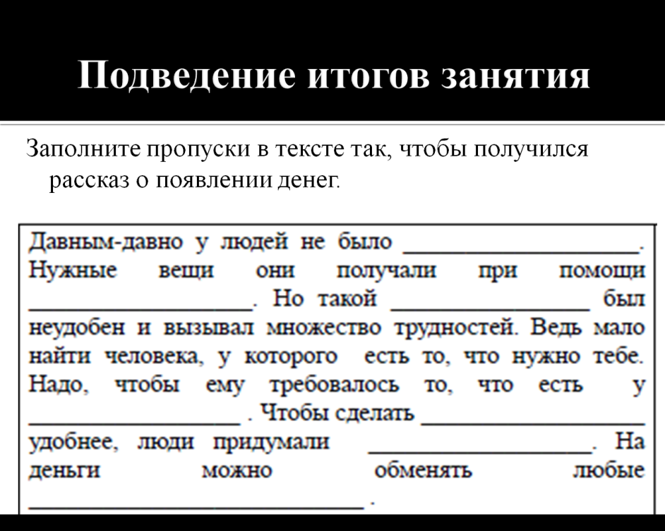

Слайд № 20

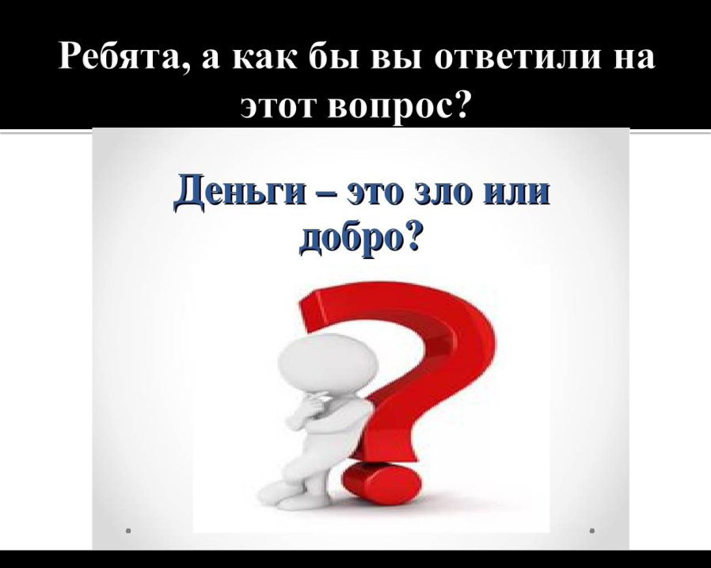

Слайд № 21

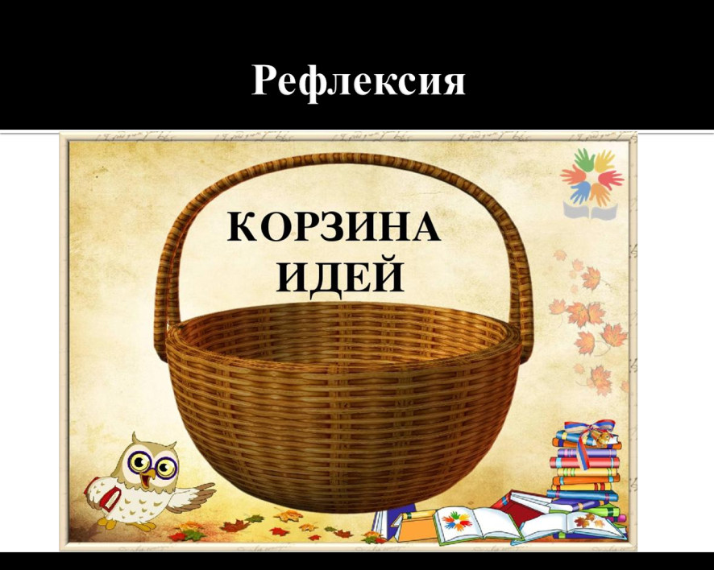

Слайд № 22

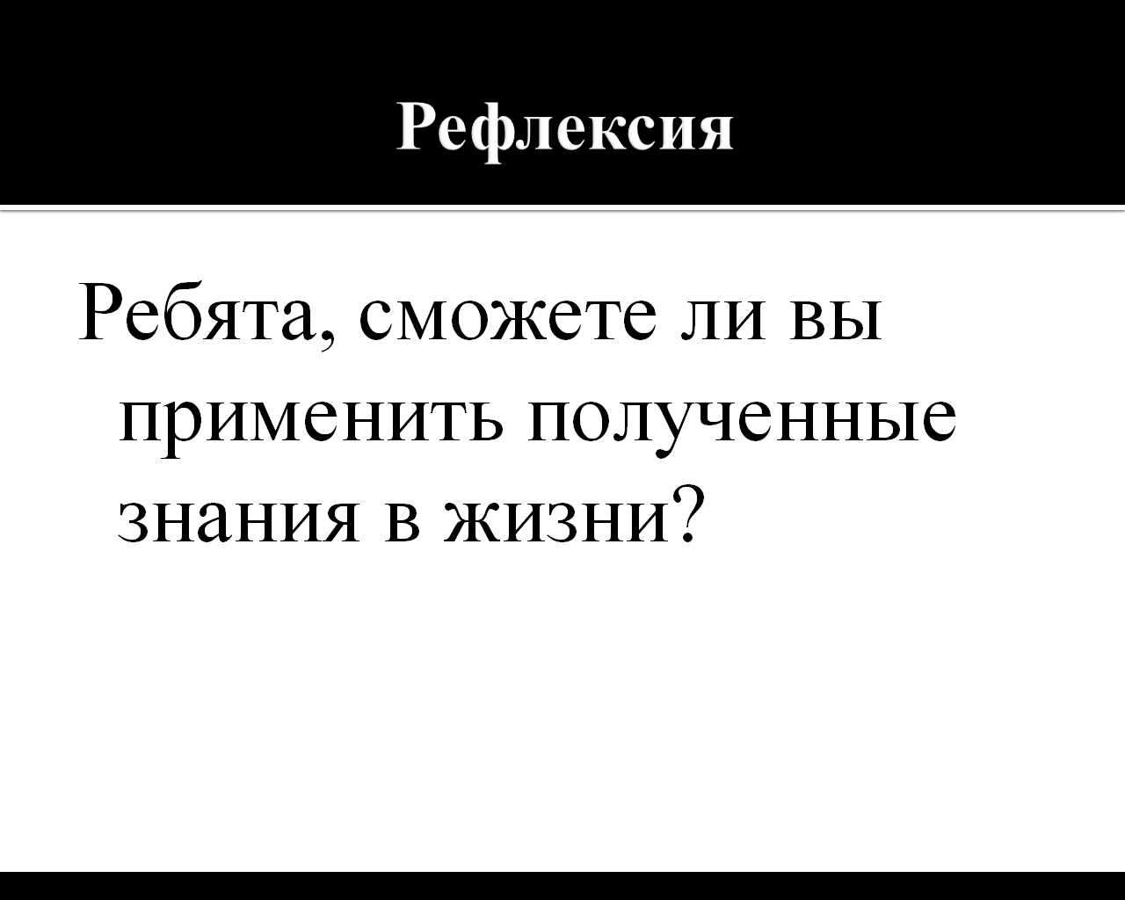

Слайд № 23

Слайд № 24

